Конспект урока по окружающему миру (2 «А» класс)
Учитель: Храпоненко Татьяна Сергеевна
Тема: «Ты и твои друзья»
Тип урока: открытие нового материала

Цель: формировать умения принимать гостей, правильно вести себя в гостях.
Планируемые достижения учащихся:
Предметные результаты:
- знать, что самое ценное в дружбе – любовь и уважение друг к другу, согласие и взаимная помощь;
- оценивать характер взаимоотношений со сверстниками;
- знать правила приема гостей и поведения в гостях, правила поведения за столом
Метапредметные результаты:
- принимать и сохранять целевые установки урока, сформулированные совместно с учителем;
- осваивать начальные формы личностной рефлексии через оценку взаимоотношений со сверстниками, сравнение интересов и увлечений;
- анализировать иллюстрации учебника, формулировать с их помощью правила этикета;
- взаимодействовать в группе при выполнении учебных заданий, участвовать в ролевой игре в соответствии с заданными условиями;
- активно использовать речевые средства для решения коммуникативных и познавательных задач, обсуждать морально-этические аспекты дружбы;
- формулировать выводы из изученного материала.
Личностные результаты:
- осознавать ценность дружбы, согласия, взаимопомощи между людьми, ценить добрые и справедливые поступки и стремиться их совершать.
Оборудование: учебник А. А. Плешаков 2 кл. 2 ч, рабочая тетрадь, презентация, экран, компьютер, карточки для строительства «Дома дружбы».

Ход урока
- Организационный момент
Здравствуйте, ребята. Встали красиво, улыбнулись друг другу. Я рада вас всех видеть.
Каждый день – всегда, везде,
На занятиях, в игре –
Смело, чётко говорим
И тихонечко сидим.
II. Актуализация знаний.

- Метеорологическая разминка "Я и окружающий меня мир" (какое сегодня число, месяц, время года, год; какая погода на улице; где мы сейчас находимся; какой сейчас урок)

- Проверим домашнее задание.
- 1 ряд работает с тестом.
А1. Вспомни, что надо делать, войдя утром в класс.
1) приготовиться к урокам
2) поздороваться
3) сесть за парту
4) поговорить с друзьями
А2. Укажи слово, которое не является вежливым.
1) спасибо
2) здравствуйте
3) возьмите
4) пожалуйста
А3.Выбери, к какой группе вежливых слов относится слово «пожалуйста».
1) просьбы
2) приветствия
3) благодарности
4) извинения
А4. Обозначь вежливые слова приветствия учителю.
1) «Доброе утро!»
2) «Здрасьте!»
3) «Привет!»
4) «Здорово!»
В1. Подумай, чем культурный человек вытирает рот после еды.
1) тряпкой
2) салфеткой
3) рукой
4) не вытирает
В2. Подумай, кто из членов семьи должен первым входить в дверь.
1) мама
2) папа
3) ребёнок
4) без разницы
С1. Отметь действия вежливых детей в транспорте.
1) Марина оплатила проезд.
2) Саша уступил место пожилой женщине.
3) Таня и Ира тихо разговаривали.
4) Коля пропустил Юлю вперёд.

Ответы на тест по окружающему миру «Правила вежливости»
А1-2
А2-3
А3-1
А4-1
В1-2
В2-1
С1-234

- Какую тему мы изучали на прошлом уроке? («Вежливые слова»)
А сейчас мы проверим на сколько хорошо вы все поняли и запомнили.
1. Игра «Закончи фразу».
• Если вы хотите, чтобы с вами были вежливы, то вы…
• Если вам неприятно, когда вас толкают, то …
• Если вам хочется, чтобы другие вам уступали в чем-то, то …
• Если вы хотите, чтоб вам помогли в чем-то …
2. Игра «Подбери слово»
(Учащиеся подбирают слова на каждую букву слова «здравствуйте».) Давайте подберем слова на каждую букву. Например: З- здоровье. ( Д-доброта, Р-радость, А-артист, В-веселье, С-счастье, Т-тепло, В-весна, У-уважение, Т-труд)
Вот сколько слов мы с вами подобрали.
-Что спрятано в этом слове? Какой вывод можем сделать? (Здоровье, радость, хорошее настроение. Нужно говорить при встрече это вежливое слово, с улыбкой отвечать на приветствие).
III. Сообщение темы. Постановка учебной задачи.
- Сегодня на уроке мы совершим путешествие в сказочную страну.
«Давным – давно это было. Люди тогда одевались в шкуры животных и не умели разговаривать. Например, встретит один человек другого, и вместо того, чтобы сказать приветствие – ударит его и убежит. Хорошего от таких встреч было мало. Так продолжалось очень долго.
Но вот однажды один человек вышел из своей пещеры в дремучий лес. Идет, а кругом ни одного человека, видно, все друг друга перебили. Лишь только через несколько дней увидел он другого человека и так ему обрадовался, что отбросил свой камень и побежал ему навстречу. Но другой оказался боязливым и сразу замахнулся каменным топором. Тогда первый протянул обе руки: Смотри, мол, у меня ничего нет, не бойся меня».
- Давайте и мы пожмем друг другу руки. Что вы чувствуете?
- Как мы называем человека, с которым нам тепло, приятно и весело? (друг).
- Кто догадался, какой теме будет посвящен наш урок? (дружбе)

Тема: «Ты и твои друзья».
-Прочитайте тему урока в учебнике на стр.56.
-Какие учебные задачи ставит перед нами Муравьишка - Вопросник, прочитайте в учебнике на стр.56.

- Что значит дружить?
У кого есть друг? Расскажите о своей дружбе. При составлении рассказа можете воспользоваться вопросами в учебнике на стр.56.

- Как вы понимаете пословицу: «Не имей сто рублей, а имей сто друзей»? (Ответы детей)
-Проверьте свои предположения. Прочитайте текст на стр.56.

ΙV. Открытие учащимися нового знания.
- А теперь вы должны дружно поработать друг с другом. В конвертах лежат листы с героями разных сказок. Найдите им друзей.
Игра “Кто с кем дружит, кто кому нужен” (картинки с изображением сказочных героев)
Проведите тропинки, соединяя друзей. (В конвертах волк, Белоснежка и гном, Чебурашка и крокодил Гена, Дядя Фёдор и кот Матроскин, Малыш и Карлсон, Буратино и Мальвина)
Пока все работают на местах, одна пара выполняет задание у доски.
- Кому друзей вы не нашли? Почему волк остался без друзей?
- Каким должен стать волк, чтоб у него появились друзья?

V. Физкультминутка
В нашем классе все друзья:
Я, ты, он, она.
Улыбнитесь тем, кто слева,
Улыбнитесь тем, кто справа.
Вместе мы одна семья.
(Далее действия третьей и четвертой строки заменяются словами: подмигните, пожми руку, помашите и т. д.)

VI. Включение нового знания в систему знаний.
- Что значит выражение «У дружбы свои законы»? (Закон – это правило. У дружбы есть свои законы, значит, правила)
- Какие правила нужно соблюдать, чтобы с другом не было ссор? (Ответы детей: УСТУПАТЬ, НЕ ГРУБИТЬ, НЕ ЖАДНИЧАТЬ, ПРОСИТЬ ПРОЩЕНИЕ, ЕСЛИ ОБИДЕЛ, ПОМОГАТЬ ДРУГУ, БЫТЬ ЧЕСТНЫМ С ДРУГОМ).

- В труде, как и в игре, очень важно, чтобы вы умели работать дружно, сообща. Будем работать в группах. У каждой группы свое задание, свой докладчик, который расскажет о работе группы. Если группа закончит, все участники поднимают руки над головой.
Напомню вам правила работы в группе:
Говорим вежливо,
называем собеседника по имени,
говорим по очереди, не перебивая друг друга,
внимательно слушаем,
если непонятно, переспросите партнера,
четко высказываем свое мнение,
соблюдаем порядок на парте,
уважаем мнение собеседника.
В мультфильме, который очень любят дети, крокодил Гена и Чебурашка построили дом Дружбы. Я предлагаю вам самим построить такой дом из кирпичиков и поселить в нём друзей.

Задание 1группе:
ИНСТРУКЦИЯ:
1.Вам необходимо выбрать кирпичики для дома дружбы.
2.Наклеить их на дом.

Задание 2 группе:
ИНСТРУКЦИЯ:
- Соберите пословицу.
- Приклейте на дерево.

Задание 3 группе:
ИНСТРУКЦИЯ:
1.Вам нужно соотнести качества человека с изображением.
2.Определите, какого бы человечка вы хотели поселить в нашем доме дружбы.

- Представьте, что имениннику подарили два одинаковых подарка, как себя он должен вести. Что надо сказать?
- Как вы считаете, вежливо ли заказывать подарки?
- Почему говорят: «Не дорог подарок, дорога любовь»?
- Лучший подарок тот, что сделан своими руками. Чтобы правильно выбрать подарок нужно знать вкусы и увлечения своих друзей.
- Когда мы приглашаем к себе гостей, то должны продумать чем их развлечь, чтоб не скучали.
Откроем учебники на с.57 и рассмотрим иллюстрацию вверху.
- Как вы думаете, какие игрушки предпочтут мальчики, а какие девочки?
Посмотрите на с. 57 рисунки. Все ли за столом ведут себя как полагается?
- Какие правила поведения за столом нарушают дети?
- Какие ещё правила нужно соблюдать за столом?
(тетрадь с.40 №3, 4)

– Все народы во все времена почитали дружбу. А вы знаете, что существует Международный день дружбы? Он отмечается 30 июля. Его целью является укрепление дружеских отношений между разными народами и уважительное восприятие различных культур. Существует и Международный день друзей, он отмечается 9 июня.
В 1893 году был открыт астероид Амицития, в переводе с латинского языка означает «дружба».

VIII. Итог урока, рефлексия деятельности.
- Вот и подходит к концу наш урок дружбы. Что самое ценное в дружбе? (любовь, уважение друг к другу, взаимная помощь)
- Что нового о культуре поведения в гостях тебе удалось узнать на уроке? Давайте сделаем нашу жизнь хорошей, будем помогать друг другу в трудную минуту, выбирать хороших и верных друзей.
- Ребята приготовили для вас в подарок интересное стихотворение о дружбе. Послушайте его.
ДАВАЙТЕ ДРУЖИТЬ
Агнии Львовне Барто
Давайте будем
Дружить друг с другом,
Как птица – с небом,
А поле – с плугом,
Как ветер – с морем,
Трава – с дождями,
Как дружит солнце
Со всеми нами!..
Давайте будем
К тому стремиться,
Чтоб нас любили
И зверь и птица
И доверяли
Повсюду нам,
Как самым верным
Своим друзьям!..
Давайте будем
Беречь планету –
Во всей вселенной
Похожей нету:
Во всей Вселенной
Совсем одна.
Что будет делать
Без нас она?

- А теперь давайте встанем, и скажем друг другу слова известного героя - терпеливого и добрейшего кота Леопольда: «Ребята, давайте жить дружно!» И мне думается, что этот урок даст начало той большой дружбе, которую вы пронесёте через всю школьную жизнь.
IX. Домашнее задание:
- Подготовить рассказ о своем друге.
- Узнать и рассказать о других правилах поведения за столом.
Приложение1

Задание 1группе:
Вам необходимо выбрать кирпичики для дома дружбы и наклеить их.

ЛЮБОВЬ | ДОВЕРИЕ
СЧАСТЬЕ | ГОРЕ
МИР | ЖАДНОСТЬ
РАДОСТЬ | ГНЕВ

Задание 2 группе:
Задание "Собери пословицу" и приклей на дерево.
Дерево держится корнями, а человек друзьями.
Один - за всех, все - за одного.
Не имей сто рублей, а имей сто друзей.

Задание 3 группе:
Вам нужно соотнести качества человека с изображением. И определите, какого бы человечка вы хотели поселить в нашем доме дружбы. (нарисованы лица с разным настроением)

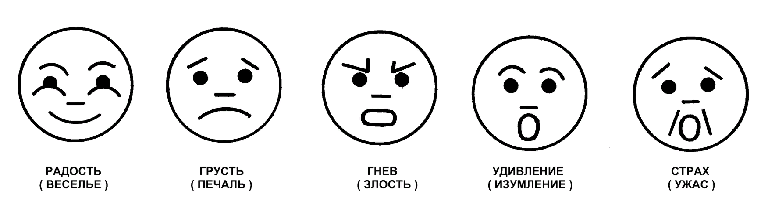

Приложение 2
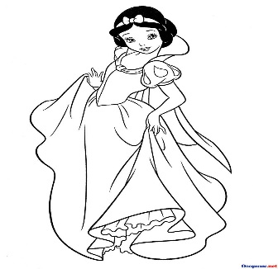

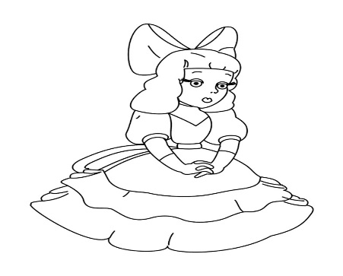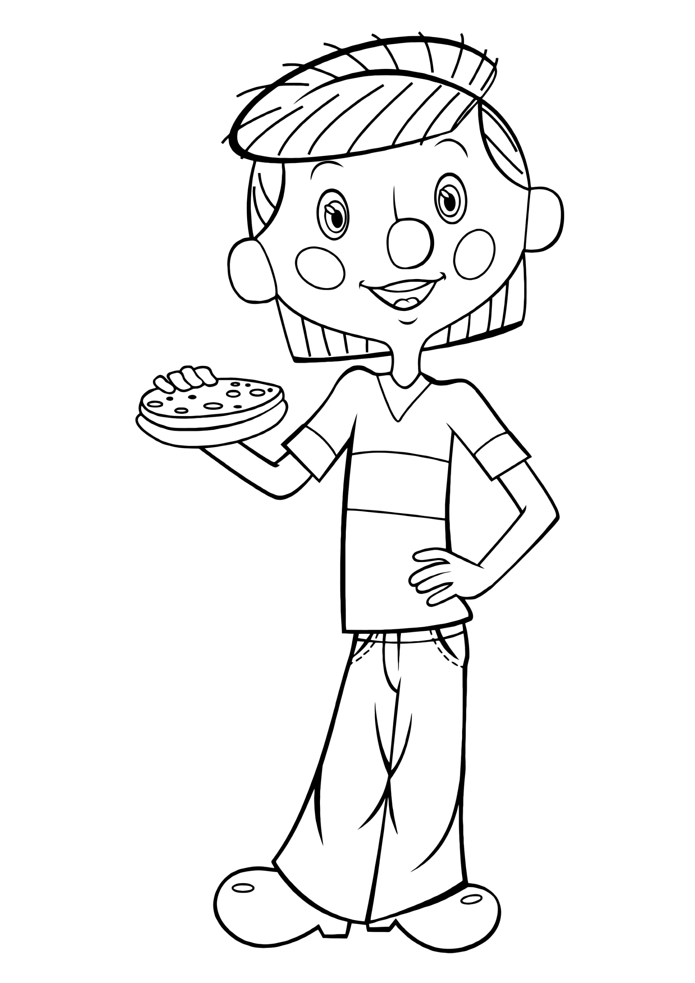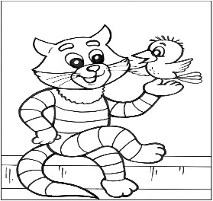

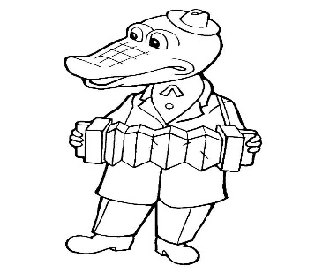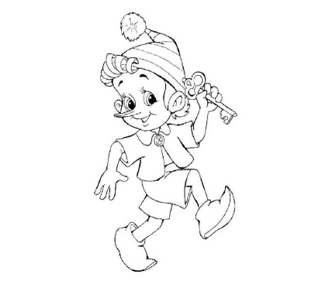
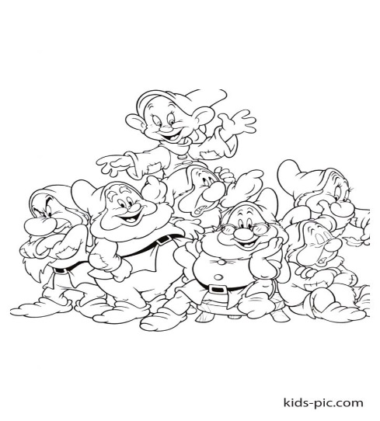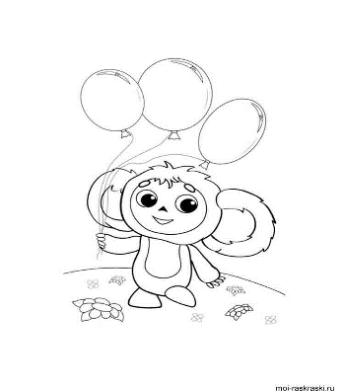

Приложение 3

Приложение 4
